2011/04/19


河川の流れ・河床変動解析ソフトウェア「iRIC」
iRIC関連ファイルマニュアル

Copyright © 2010 Foundation of Hokkaido River Disaster Prevention Research Center
目 次

1. はじめに 1
2. ソルバー定義ファイル 2
2.1. ソルバー定義ファイルについて 2
2.2. ソルバー定義ファイルの構造の概要 3
2.3. <CalculationCondition> 要素以下の構造 5
2.4. <GridRelatedCondition> 要素以下の構造 8
2.5. 要素のリファレンス 9
2.6. 例 18
3. 河川測量ファイル（*.riv） 22
3.1. 概要 22
3.2. 河川定期縦横断データ作成ガイドラインの横断測量成果との関係 23
4. RIC-Nays 格子ファイル（*.grid） 24
5. DEMデータファイル（*.txt） 26
6. 地理参照ファイル (*.jgw など) 27

はじめに
この文書では、iRIC システムで入出力を行うファイル型式について説明します。
iRIC システムで利用されるファイル型式の一覧を表 1-1に示します。

表 1-1 ファイル型式一覧
項目 | 拡張子 | 説明 | ページ
ソルバー定義ファイル | xml | ソルバーの入出力項目を定義するファイル。 | 2
河川測量ファイル | riv | 河川の横断データ（断面の平面位置）と断面データのファイル | 24
RIC-Nays 格子ファイル | grid | RIC-NaysPre によって生成される格子データのファイル | 26
DEMデータファイル | txt | 格子ファイルのZ座標補完に利用する標高データのファイル | 27
地理参照ファイル | jgw など | 画像に座標情報を与えるファイル | 29

ソルバー定義ファイル

ソルバー定義ファイルについて
ソルバー定義ファイルは、通常ソルバー開発者が作成します。ソルバーに関する以下の情報を定義します。
- ソルバーがサポートする格子の種類、数
- 格子点もしくは格子セルに与える属性
- ソルバーが必要とする入力条件と、それを編集するダイアログのレイアウト

iRICはソルバー定義ファイルを読み込むことにより、そのソルバーに特化された入力条件の編集、結果の可視化のためのプログラムとして動作します。
ソルバー定義ファイルは、マークアップ言語の一種であるXML言語で記述します。

XMLの基礎について以下に示します。
- XMLは複数の要素からなり、要素の境界は，開始タグ<>及び終了タグ</>によって区切られます。各々の要素は型をもち、要素型は名前によって特定されます。要素はいくつかの属性をもつことができ、属性は名前及び値をもちます。
- 先頭と最後のヘッダ、フッタは改変する必要はありません。1行目XML宣言の文字コードのみ、ファイルの文字コード（UTF-8、shift-JISなど）と合わせる必要があります。

この章では、以下の構成でソルバー定義ファイルについて示します。
- 2.2. では、ソルバー定義ファイルの全体構造について説明します。
- 2.3. では、計算条件の定義を記述する<CaluculationCondition> 以下の構造について説明します。
- 2.4. では、入力格子の属性について記述する <GridRelatedCondition> 以下の構造について説明します。
- 2.5. では、2.2. ～ 2.4. で概要を示した各要素について、属性や子要素を詳細に示します。
- 2.6. では、理解が難しい項目について、具体例を示します。

ソルバー定義ファイルの構造の概要
この節では、ソルバー定義ファイルの構造の概要について説明します。
ソルバー定義ファイルでは、XML のルート要素 は、 <SolverDefinition> 要素になります。 <SolverDefinition> の子要素以下の構造は、ソルバーが取り扱う格子の条件によって、大きく異なります。条件の種類を以下に示します。
- 入力格子を利用しない。
- 1種類の入力格子を利用する。
- 2種類以上の入力格子を利用する。
以下に、それぞれの場合のソルバー定義ファイルの構造を示します。

入力格子を利用しない場合
入力格子を利用しないソルバーの場合、<SolverDefinition> は、 <CalculationCondition> 要素のみを子要素として持ちます。<CalculationCondition> 以下の構造の詳細は、2.3. に示します。

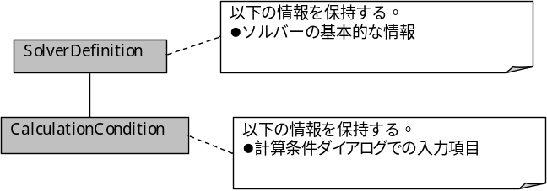
図 2-1 入力格子を必要としない場合のソルバー定義ファイルの構造

1種類の入力格子を利用する場合
1種類の入力格子を利用するソルバーの場合、<SolverDefinition> は、 <CalculationCondition> 要素と、<GridRelatedCondition> 要素を子要素として持ちます。<GridRelatedCondition> 要素以下の構造の詳細は、2.4. に示します。

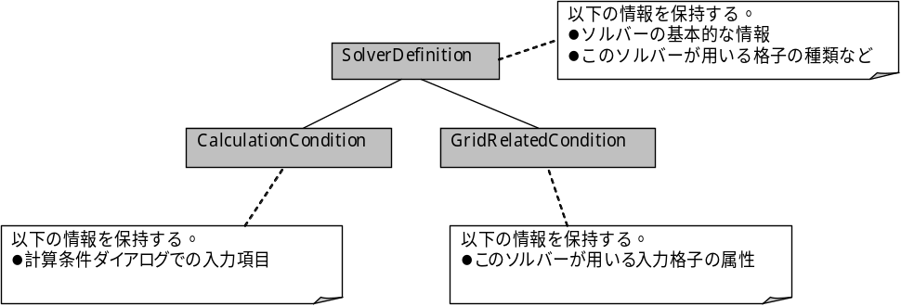
図 2-2 1種類の入力格子を必要とする場合のソルバー定義ファイルの構造

2種類以上の入力格子を利用する場合
2種類以上の入力格子を利用するソルバーの場合、<SolverDefinition> は、<CalculationCondition> 要素と、<GridTypes> 要素を子要素として持ちます。
<GridTypes> 要素は、2つ以上の <GridType> を子要素として持ちます。
<GridType> 要素は、<GridRelatedCondition> 要素を子要素として持ちます。

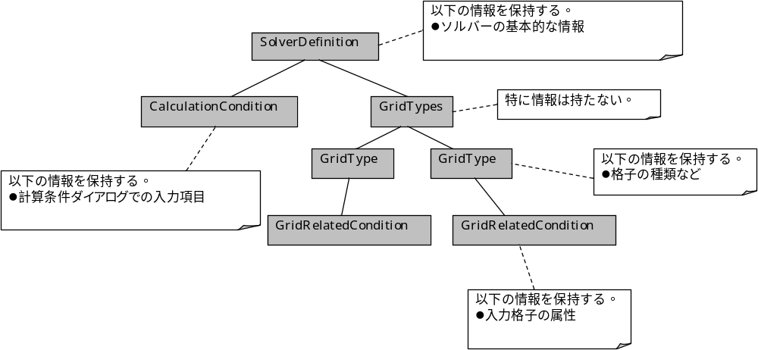
図 2-3 2種類以上の入力格子を利用する場合のソルバー定義ファイルの構造

格子の構造と数について
ソルバー定義ファイルでは格子の種類ごとに以下を定義します。
- 格子の構造
- 格子の数 (1つか、2つ以上か)
格子の構造は gridtype 属性で、格子の数は multiple 属性で指定します。
上記2つの属性をソルバー定義ファイルのどこで定義するかは、格子の条件によって異なります。定義する位置をまとめたものを 表 2-2 に示します。

表 2-2 格子の構造と数を示す属性の定義位置
条件 | 属性の定義位置
入力格子を利用しない | 定義しない
1種類の入力格子を利用する | <SolverDefinition>
2種類の入力格子を利用する | <GridType>

<CalculationCondition> 要素以下の構造

概要
<CalculationCondition> 要素とそれ以下の要素は、 iRIC における計算条件の入力ダイアログを生成するための情報として使用されます。<CalculationCondition> 要素以下の構造の概要について、以下に示します。
<CalculationCondition> 要素は、任意の数の <Tab> 要素を持ちます。また、各 <Tab> 要素は1つの<Content> 要素を持ちます。
<Tab> 要素は、計算条件の入力ダイアログでのグループに対応しています。
また<Content> 要素は、計算条件入力ダイアログでの編集領域に関する情報を保持します。<Content> 要素以下の構造は、 2.3.2 で示します。

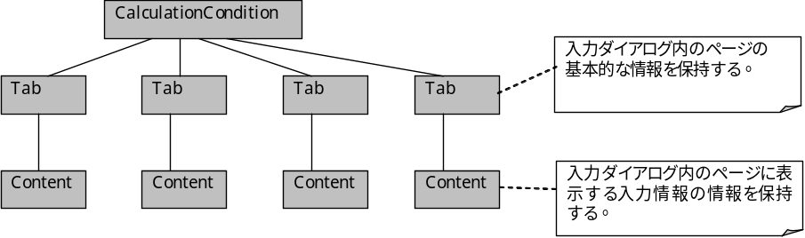
図 2-4 <CalculationCondition> 要素以下の構造

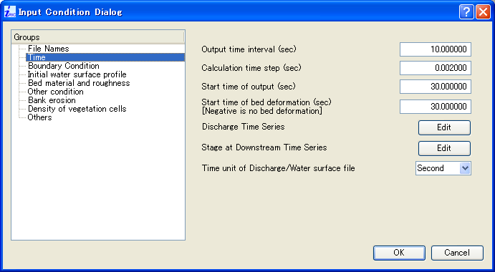
<Tab> 要素に対応

編集領域
図 2-5 計算条件の入力ダイアログの表示例

<Content> 要素以下の構造について
<Content> 要素は、計算条件入力ダイアログでの編集領域に関する情報を保持します。
<Content> 要素以下の構造は、 以下の条件によって異なります。
- 標準レイアウトを利用する
- カスタムレイアウトを利用する

デフォルトでは、標準レイアウトが利用されます。カスタムレイアウトを利用したい場合は、 以下のように layout 属性に “custom” を指定します。
<Content layout=”custom”>

(編集領域の定義)

</Content>

それぞれの場合の <Content> 要素以下の構造を以下に示します。

標準レイアウトを利用する場合の <Content> 要素以下の構造
標準レイアウトを利用する場合、<Content> 要素は <Items> 要素を一つ持ち、 <Items> 要素は <Item> 要素を複数持ちます。 <Item> 要素が1つの計算条件に対応します。

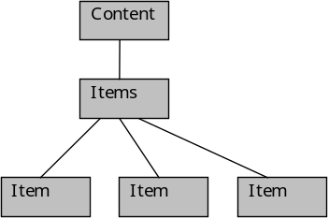
図 2-6 標準レイアウトを利用する場合の <Content> 要素以下の構造

標準レイアウトを利用した計算条件の編集領域の例を 図 2-7 に示します。
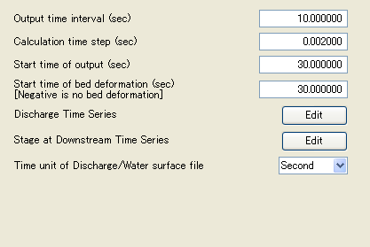
図 2-7 標準レイアウトを利用した編集領域の例

カスタムレイアウトを利用する場合の <Content> 要素以下の構造
カスタムレイアウトを利用する場合、<Content> 要素は以下のいずれからなる子要素のリスト持ちます。
- <HBoxLayout>: 水平方向に要素を並べるレイアウト
- <VBoxLayout>: 垂直方向に要素を並べるレイアウト
- <GridLayout> : 格子状に要素を並べるレイアウト
- <GroupBox> : グループボックスを表示する
- <Item>: 計算条件の編集要素
- <Label>: ラベル要素

また、<HBoxLayout>, <VBoxLayout>, <GridLayout>, <GroupBox> は、上のリストに示した任意の要素を子要素に持つことができます。これにより、ソルバー開発者は編集領域でのレイアウトを自由にコントロールすることができます。
<Content> 要素以下の構造と、それに対応する編集領域の例をそれぞれ図 2-8、図 2-9に示します。

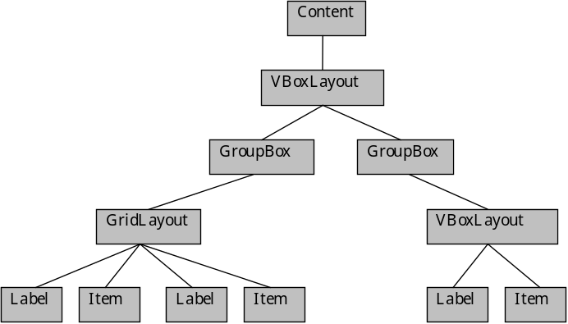
図 2-8 カスタムレイアウトを利用した場合の <Content> 要素以下の構造の例

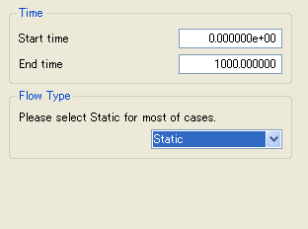
図 2-9 カスタムレイアウトを利用した編集領域の例

<GridRelatedCondition> 要素以下の構造

概要
<GridRelatedCondition> 要素とそれ以下の要素は、 iRIC で作成する計算格子の格子点もしくはセルに与える属性を定義するために使用されます。
<GridRelatedCondition> 要素は、任意の数の <Item> 要素を持ちます。1つ1つの <Item> 要素が、格子点もしくはセルに与える属性に対応します。
<Item> 要素で設定する属性の名前などはソルバーごとに自由に設定できますが、表 2-3 に示した属性名があらかじめ定義されています。なるべくこの表で定義された名前を使ってください。この名前の属性は iRIC は特別に扱い、例えば iRIC 格子 CSV ファイルからの格子の読み込みの際、Z の値は Elevation 属性としてインポートされます。
<GridRelatedCondition> 以下の要素の構造の例を 図 2-10 に、また <GridRelatedCondition> 以下の定義によってプリプロセッサでの格子の属性の表示例を 図 2-11 に示します。
<GridRelatedCondition> の以下の <Item> 要素と、 <CalculationCondition> 要素以下の <Item> 要素では定義される属性などが異なりますので、注意してください。

表 2-3 iRIC での定義済みの属性名
名前 | 説明
Elevation | 標高の情報を保持します。 <Item> 要素で、name に “Elevation”, caption に “Elevation” を指定してください

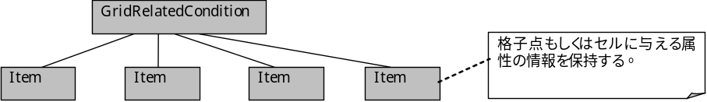
図 2-10 <GridRelatedCondition> 要素以下の構造

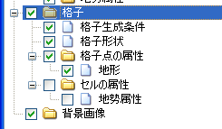
格子点で定義された属性
セルで定義された属性
図 2-11 プリプロセッサでの表示例

要素のリファレンス

<CalculationCondition>
計算条件の情報を保持します。

表 2-4 <CalculationCondition> の内容
項目 | 名前 | 必須 | 型 | 値の意味
要素 | Tab |  | タブ要素 | 計算条件入力ダイアログの各ページの情報を持つ要素  複数の要素をもてる。

<Condition>
計算条件での入力項目が有効になる場合の条件の情報を保持します。

表 2-5 <Condition> の内容
項目 | 名前 | 必須 | 型 | 値の意味
属性 | conditionType | ○ | 選択 | 以下のいずれか  - isEqual  - isGreaterEqual  - isGreaterThan  - isLessEqual  - isLessThan  - and  - or  - not
属性 | target | △ | 文字列 | 比較対象の計算条件の名前。  conditionType が以下のいずれでもない場合のみ指定する。  - and  - or  - not
属性 | value | △ | 文字列 | 比較対象の値。  conditionType が以下のいずれでもない場合のみ指定する。  - and  - or  - not
要素 | Condition |  | 要素 | conditionType が以下のいずれかだった場合のみ指定する。  - and  - or  - not

<Content>
入力条件のダイアログの各ページの定義情報を保持します。

表 2-6 <Content>の内容
項目 | 名前 | 必須 | 型 | 値の意味・備考
属性 | layout |  | 選択 | 以下のいずれかを設定  - custom  - (なし)  デフォルト値は (なし)。
要素 | Items |  | 要素 | <Item>のリストを格納する要素。layout が (なし) だった時のみ出現。
要素 | VBoxLayout など |  | 要素 | layoutが custom だった時のみ出現。詳細は2.3.2.2 を参照。

<Definition> (<CalculationCondition> 要素以下に出現した場合)
計算条件の定義情報を保持します。

表 2-7 <Definition> (<CalculationCondition> 要素以下に出現した場合) の内容
項目 | 名前 | 必須 | 型 | 値の意味
属性 | conditionType | ○ | 選択 | 以下のいずれか  - constant  - functional
属性 | valueType | ○ | 選択 | 以下のいずれか  - integer  - real  - string  - filename
属性 | option |  | 選択 | 以下のいずれか  - true  - false  デフォルト値は false
属性 | default |  | 文字列 | valueType で指定した型として認識できる任意の文字列。  例えば、 valueType=”integer” の場合、 “0”, “2” などと指定する。
要素 | Enumerations | △ | 要素 | option 属性が true だった時のみ必須項目。  <Enumerations> 要素は、複数の <Enumeration> 要素を持つ。
要素 | Dependency |  | 要素

<Definition> (<GridRelatedCondition> 要素以下に出現した場合)
入力格子に定義する属性の定義情報を保持します。

表 2-8 <Definition> (<GridRelatedCondition> 要素以下に出現した場合) の内容
項目 | 名前 | 必須 | 型 | 値の意味
属性 | conditionType | ○ | 選択 | 以下のいずれか  - constant  - functional
属性 | valueType | ○ | 選択 | 以下のいずれか  - integer  - real  - string  - filename
属性 | position | ○ | 選択 | 属性の定義位置。以下のいずれか  - node (格子点)  - cell (セル)
属性 | option |  | 選択 | 以下のいずれか  - true  - false  デフォルト値は false
属性 | default |  | 文字列 | valueType で指定した型として認識できる任意の文字列。  例えば、 valueType=”integer” の場合、 “0”, “2” などと指定する。  “min”, “max” と指定すると、地理情報が存在しない領域では、それぞれ読み込まれた地理情報の最小値、最大値が利用される。
要素 | Enumerations | △ | 要素 | option 属性が true だった時のみ必須項目。  <Enumerations> 要素は、複数の <Enumeration> 要素を持つ。
要素 | Dependency |  | 要素

<Dependency>
計算条件の入力項目が有効になる場合の条件の定義情報を保持します。

表 2-9 <Dependency>の内容
項目 | 名前 | 必須 | 型 | 値の意味
要素 | Condition | ○ | 条件要素 | 有効条件

<Enumeration>
計算条件の入力項目の、入力選択肢の定義情報を保持します。

表 2-10 <Enumeration> の内容
項目 | 名前 | 必須 | 型 | 値の意味
要素 | value | ○ | 任意 | caption に対応する値を表す文字列。例えば Definition の valueTypeが “integer” の場合、 “0”, “1” などと指定する。
要素 | caption | ○ | 文字列 | 表示する文字列

<GroupBox>
計算条件の入力ダイアログに表示するグループボックスの定義情報を保持します。

表 2-11 <GroupBox> の内容
項目 | 名前 | 必須 | 型 | 値の意味
属性 | caption | ○ | 文字列 | 表示する文字列
要素 | VBoxLayout など |  | 要素 | 詳細は2.3.2.2 を参照。

<GridLayout>
計算条件の入力ダイアログに表示する格子状のレイアウトの定義情報を保持します。

表 2-12 <GridLayout> の内容
項目 | 名前 | 必須 | 型 | 値の意味
要素 | VBoxLayout など |  | 要素 | 詳細は2.3.2.2 を参照。

<GridTypes>
入力格子の定義情報のリストを保持します。

表 2-13 <GridTypes> の内容
項目 | 名前 | 必須 | 型 | 値の意味
要素 | GridType |  | 要素 | 複数定義できる。

<GridType>
入力格子の定義情報のリストを保持します。

表 2-14 <GridTypes> の内容
項目 | 名前 | 必須 | 型 | 値の意味
属性 | gridtype | ○ | 選択 | 以下のいずれかを指定する。  - 1d  - 1.5d  - structuredOrthogonal2d  - structuredBfc2d  - unstructured2d
属性 | multiple | ○ | 真偽
要素 | GridRelatedCondition | ○ | 要素

<HBoxLayout>
計算条件の入力ダイアログに表示する水平に並べるレイアウトの定義情報を保持します。

表 2-15 <HBoxLayout> の内容
項目 | 名前 | 必須 | 型 | 値の意味
要素 | VBoxLayout など |  | 要素 | 詳細は2.3.2.2 を参照。

<Item>
計算条件の入力項目もしくは入力格子の属性の定義情報を保持します。

表 2-16 <Item> の内容
項目 | 名前 | 必須 | 型 | 値の意味
属性 | name | ○ | 文字列 | 要素名
属性 | caption |  | 文字列 | 名前 (ダイアログ上に表示される)。layout が (なし) の <Content> 要素以下に出現する時のみ指定する。
要素 | Definition | ○ | 要素 | 要素の定義

<Label>
計算条件の入力ダイアログに表示するラベルの定義情報を保持します。

表 2-17 <Label> の内容
項目 | 名前 | 必須 | 型 | 値の意味
要素 | caption | ○ | 文字列 | 表示する文字列

<SolverDefinition>
ソルバーの定義情報を保持します。

表 2-18 <SolverDefinition> 要素の内容
項目 | 名前 | 必須 | 型 | 値の意味
属性 | name | ○ | 文字列 | ソルバーの識別名 (英数字のみ)
属性 | caption | ○ | 文字列 | ソルバーの名前 (任意の文字を利用可能)
属性 | version | ○ | 文字列 | バージョン番号。“1.0”, “1.3.2” などの型式で
属性 | copyright | ○ | 文字列 | 著作権者の名前。基本的に英語で記述
属性 | release | ○ | 文字列 | リリース日。”2010.01.01” などの型式で
属性 | homepage | ○ | 文字列 | ソルバー情報を示す Web ページの URL
属性 | executable | ○ | 文字列 | 実行プログラムのファイル名
属性 | iterationtype | ○ | 選択 | 以下のいずれかを指定  - time  - iteration
属性 | gridtype | ○ | 選択 | 1種類の入力格子を利用する場合のみ指定する。  以下のいずれかを指定する。  - 1d  - 1.5d  - structuredOrthogonal2d  - structuredBfc2d  - unstructured2d
属性 | multiple | ○ | 真偽 | 1種類の入力格子を利用する場合のみ指定する。
要素 | CalculationCondition | ○ | 計算条件要素 | 計算条件
要素 | GridRelatedCondition |  | 格子属性 | 1種類の入力格子を利用する場合のみ定義する。
要素 | GridTypes |  | 格子種類 | 2種類以上の入力格子を利用する場合のみ定義する。

<Tab>
計算条件の入力ダイアログの、ページの定義情報を保持します。

表 2-19 <Tab>の内容
項目 | 名前 | 必須 | 型 | 値の意味・備考
属性 | name | ○ | 文字列 | 識別名 (英数字のみ)
属性 | caption | ○ | 文字列 | 名前(任意の文字を利用可能)
要素 | Content | ○ | 要素 | 1つだけ

<VBoxLayout>
計算条件の入力ダイアログに表示する垂直に並べるレイアウトの定義情報を保持します。

表 2-20 <VBoxLayout> の内容
項目 | 名前 | 必須 | 型 | 値の意味
要素 | VBoxLayout など |  | 要素 | 詳細は2.3.2.2 を参照。

例

全体構造の定義例
ソルバー定義ファイルのルート要素である <SolverDefinition> 要素と、その主要な子要素の定義例を示します。

入力格子を利用しないソルバーの場合
<?xml version="1.0" encoding="UTF-8"?>
<SolverDefinition
name="solver1" caption="Sample Solver 1" version="1.0" copyright="MHIR"
release="2009.11.01" homepage="http://www.mizuho-ir.co.jp/"
executable="solver.exe"
iterationtype="time"
>
<CalculationCondition>
(中略)
</CalculationCondition>
</SolverDefinition>

入力格子を1種類、しかも必ず1つ利用するソルバーの場合
<?xml version="1.0" encoding="UTF-8"?>
<SolverDefinition
name="solver1" caption="Sample Solver 1" version="1.0" copyright="MHIR"
release="2009.11.01" homepage="http://www.mizuho-ir.co.jp/"
executable="solver.exe"
iterationtype="time"
gridtype="structuredBfc2d"
multiple="false"
>
<CalculationCondition>
(中略)
</CalculationCondition>
<GridRelatedCondition>
(中略)
</GridRelatedCondition>
</SolverDefinition>

入力格子を2種類利用するソルバーの場合
ここでは、入力格子を 2種類 (それぞれ氾濫原, 河道のため) 利用し、且つ河道用の格子は複数利用できるソルバーの場合の例を示します。

<?xml version="1.0" encoding="UTF-8"?>
<SolverDefinition
name="solver1" caption="Sample Solver 1" version="1.0" copyright="MHIR"
release="2009.11.01" homepage="http://www.mizuho-ir.co.jp/"
executable="solver.exe"
iterationtype="time"
>
<CalculationCondition>
(中略)
</CalculationCondition>
<GridTypes>
<GridType name=”area” caption=”Area” gridtype="structuredBfc2d" multiple="false">
<GridRelatedCondition>
(中略 氾濫原用格子の属性を定義する)
</GridRelatedCondition>
</GridType>
<GridType name=”rever” caption=”Rivers” gridtype="1.5d" multiple="true">
<GridRelatedCondition>
(中略 河道用格子の属性を定義する)
</GridRelatedCondition>
</GridType>
</GridTypes>
</SolverDefinition>

入力条件の入力項目の定義例
入力条件の入力項目の定義例を示します。ここでは、標準レイアウトを用いた場合の定義例を示しています。カスタムレイアウトを用いた場合は、caption 属性は必要ありません。

文字列の入力項目
<Item name=”sampleitem” caption=”Sample Item”>
<Definition conditionType="constant" valueType="string" option="false">
</Definition>
</Item>

ファイル名の入力項目
<Item name=”flowdatafile” caption=”Flow data file”>
<Definition conditionType="constant" valueType="filename" option="false"
default=”flow.dat”
>
</Definition>
</Item>

整数の入力項目
<Item name=”numsteps” caption=”The Number of steps to calculate”>
<Definition conditionType="constant" valueType="integer" option="false"
default=”20”
>
</Definition>
</Item>

整数の入力項目 (選択肢から選択)
<Item name=”flowtype” caption=”Flow type”>
<Definition conditionType="constant" valueType="integer" option="true"
default=”0”
>
<Enumerations>
<Enumeration value=”0” caption=”Static Flow”/>
<Enumeration value=”1” caption=”Dynamic Flow”/>
</Enumerations>
</Definition>
</Item>

実数の入力項目
<Item name=”g” caption=”Gravity [m/s2]”>
<Definition conditionType="constant" valueType="real" option="false"
default=”9.8”
>
</Definition>
</Item>

関数型の入力項目
<Item name=”discharge” caption=”Discharge time series”>
<Definition conditionType="functional" >
<Parameter valueType=”real” caption=”Time” />
<Value valueType=”real” caption=”Discharge” />
</Definition>
</Item>

入力条件の入力項目に関する、依存性の定義例
入力条件の入力項目に関する、依存性の定義例を示します。

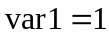
<Dependency>
<Condition type=”isEqual” target="var1" value="1" />
</Dependency>

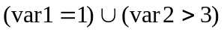
<Dependency>
<Condition type=”or”>
<Condition type=”isEqual” target="var1" value="1" />
<Condition type="isGreaterThan" target="var2" value="3" />
</Condition>
</Dependency>

<Dependency>
<Condition type=”and”>
<Condition type=”or”>
<Condition type=”isEqual” target="var1" value="1" />
<Condition type=”isLessThan” target="var2" value="5" />
</Condition>
<Condition type=”isEqual” target="var3" value="100" />
</Condition>
</Dependency>

河川測量ファイル（*.riv）

概要
河川測量ファイル（*.riv）は、横断データ（左右岸のxy座標）と、断面データ（左岸からの距離と河床高）からなるファイル形式です。
河川測量ファイルはアスキー形式です。構造と概念を表 3-21、図 3-12に示します。
- 断面名、x座標値などの入力値の区切り文字は、半角スペース、タブ文字、改行文字となります。正しく区切られている場合、iRIC で自動的に値が認識されます。
- ”#survey”行以降が横断データとして認識されます。
  - 横断データは、1行について1断面の情報からなります。
  - データ行：（断面名）（左岸x座標値）（左岸y座標値）（右岸x座標値）（右岸y座標値）
- ”#x-section”行以降が断面データ（ヘッダ行、データ行から構成）として認識されます。
  - ヘッダ行：（断面名）（断面座標数）（指標1）（指標2）（指標3）（指標4）
指標1～4は、断面座標の何番目の点かを整数(先頭が1)で指定します。指標1より前、指標4より後のデータは捨てられ、指標1で指定した点が左岸、指標4で指定した点が右岸に再設定されます。また、指標2, 指標3で指定された点には格子の分割点が自動的に設定されます。河川中心点は指標2と指標3の中点に設定されます。
指標データは省略可能です。指標データを省略した場合には、断面座標データが全て読み込まれ、断面座標データの最初の点が左岸、最後の点が右岸となります。河川中心点は左岸と右岸の中点に設定されます。
なお、指標データが全ての断面に設定されていなかった場合、全断面の指標データが無視されます。
  - データ行：（左岸からの距離）（河床高）・・・以降、断面座標数分繰り返してください。
1行に5点まで「左岸からの距離」と「河床高」の断面座標の組が記述できます。

表 3-21 河川測量ファイルの構造
#survey
以降、横断データと認識
27.00 -57144.432 -97368.605 -57077.687 -96421.884
“27.00”断面の情報

27.50 -56770.790 -97463.898 -56233.176 -96727.867
…
断面名
左岸x座標値
左岸y座標値
右岸x座標値

右岸y座標値
断面座標数
#x-section
以降、断面データと認識
27.00 215 2 30 120 190
-25.90 8.95 -23.70 9.00 -22.80 9.83 -22.30 9.83 -20.10 8.35
………
指標データ
左岸からの距離

河床高
980.33 7.37 989.33 7.52 999.33 7.50 1009.33 7.44 1019.33 7.42
27.50 236
以降、横断面数繰り返し
…

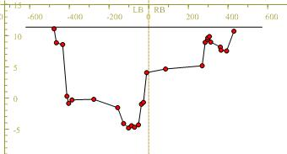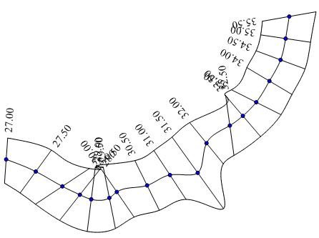
#survey：横断データ
右岸x座標、y座標
左岸x座標、y座標
左岸からの距離、河床高
#x-section：断面データ
指標データ
図 3-12 河川測量ファイルデータの概念

図 3-12は河川測量ファイルデータの概念を表したものであり、iRICでは指標データの４つの丸印は表示されません。
iRIC の横断面ウィンドウで表示される横断方向の座標は以下のように変換されたものであり、河川測量ファイルの断面データにおける「左岸からの距離」とは異なります。

- 横断データと断面データから河川中心点の座標を求める。
- 河川中心点からの横断線上の距離を求める。

河川定期縦横断データ作成ガイドラインの横断測量成果との関係
国土交通省では、河川定期縦横断データ作成ガイドラインを以下の URL で公開しています。
http://www.mlit.go.jp/river/shishin_guideline/kasen/gis/pdf_docs/juoudan/guideline0805.pdf

河川測量データの項目と、このガイドラインに含まれる横断測量成果の数値データの値との関係について、表 3-22 に示します。

表 3-22 河川測量データの項目と横断測量成果の数値データの関係
河川測量データの項目 | 横断測量成果の数値データとの関係
左岸と右岸の座標 | 左岸距離杭、右岸距離杭の座標を指定します。
断面データ | 左岸からの距離は、断面の座標データの距離を指定します。  河床高は、断面の座標データの高さを指定します。
指標データ | 以下のように指定します。  指標1: 左岸距離杭に対応する番号  指標2: 左岸水際杭に対応する番号  指標3: 右岸水際杭に対応する番号  指標4: 右岸距離杭に対応する番号

RIC-Nays 格子ファイル（*.grid）
RIC-Nays 格子ファイル（*.grid）は、RIC-NaysPreで生成した計算格子の情報をシングルブロックのBFC格子の構造と格子セルの状態を示すフラグ (整数) として保存するバイナリ形式のファイルです。
格子ファイルのファイルフォーマットを表 4-23に示します。
なお、iRIC では RIC-Nays 格子ファイルに含まれる障害物セルフラグは読み込まれません。
表 4-23 格子ファイルフォーマット
項目 | データ型 | 説明
配列のヘッダ | 整数 (4バイト) | 常に固定で 20 が入る
ISize | 整数 (4バイト) | 格子の I方向 (上流側 → 下流側) のサイズ
JSize | 整数 (4バイト) | 格子のJ方向 (右岸側 → 左岸側) のサイズ
KSize | 整数 (4バイト) | 格子のK方向 (河床面 → 水面) のサイズ
Obst | 整数 (4バイト) | 0 なら障害物セルフラグなし  1なら障害物セルフラグあり
配列のフッタ | 整数 (4バイト) | 常に固定で 20 が入る
配列のヘッダ | 整数 (4バイト) | ISize × JSize × KSize × 24
格子X座標 | 実数 (8バイト)×GridSize | X 座標を、以下の順序でI, J, K についてループして格納  X (I = 1, J = 1, K = 1)  X (I = 2, J = 1, K = 1)  …  X (I = ISize, J = 1, K = 1)  X (I = 1, J = 2, K = 1)  …  X (I = ISize, J = JSize, K = KSize)
格子Y座標 | 実数 (8バイト)×GridSize | Y 座標を、X 座標について示したのと同じ順序で格納
格子Z座標 | 実数 (8バイト)×GridSize | Z 座標を、X 座標について示したのと同じ順序で格納
配列のフッタ | 整数 (4バイト) | ISize × JSize × KSize × 24
配列のヘッダ | 整数 (4バイト) | Obst = 1 の場合のみ存在。  (ISize -1) × (JSize-1) × (KSize-1) × 4
障害物セルフラグ | 整数 (4バイト)×GridSize | Obst = 1 の場合のみ存在。  障害物セルフラグ情報を、以下の順序で I, J, K についてループして格納  Obst (I = 1, J = 1, K = 1)  Obst (I = 2, J = 1, K = 1)  …  Obst (I = ISize -1, J = 1, K = 1)  Obst (I = 1, J = 2, K = 1)  …  Obst (I = ISize -1, J = JSize -1, K = KSize -1)
配列のフッタ | 整数 (4バイト) | Obst = 1 の場合のみ存在。  (ISize -1) × (JSize-1) × (KSize-1) × 4
※ GridSize = ISize×JSize×KSize

DEMデータファイル（*.txt）
DEMデータファイル（*.txt）は、ある点でのxyz座標を保持するファイル形式です。
iRIC では、地勢データをインポートするためのファイル形式の一つとして利用できます。
DEMデータファイルはCSV型式（カンマ（,）区切り型式）であり、単一の平面座標(x, y)について１つの高さデータを与えます。各列の意味は以下の通りです。
- 座標のインデックス (iRIC では読み飛ばされます)
- x座標
- y座標
- z座標（標高）

表 5-24 DEMデータファイル 例
278108,-23732.43,-160690.13,13.31
279901,-23730.58,-160693.68,13.63
279232,-23731.27,-160692.45,13.48
278580,-23731.95,-160691.23,13.33
274172,-23736.42,-160688.54,13.25
275564,-23735.00,-160691.13,13.12
273977,-23736.62,-160688.36,13.24
273291,-23737.32,-160687.11,13.18
･･･
座標のIndex
x座標[m]
y座標[m]
z座標[m]

地理参照ファイル (*.jgw など)
地理参照ファイル(ワールドファイル)は、画像と格子など重ね合わせるために、画像に座標情報を与えるファイルです。地理参照ファイルの例を以下に示します。ただし、カッコで囲まれた部分はコメントであり、実際にファイルには含まれません。

2.5 (a：1ピクセル当たりのx座標の増分)
0.0 (b：回転条件)
0.0 (c：回転条件)
-2.5 (d：1ピクセル当たりのy座標の増分)
-131.82 (e：画像左上ピクセルの中心のx座標)
223.57 (f：画像左上ピクセルの中心のy座標)
図 6-13 地理参照ファイルの例

aは左から右に向かって1ピクセルだけ進んだときのx座標の増分を表し、dは上から下へ向かって1ピクセルだけ進んだときのy座標の増分を表しています。
座標(e, f)は画像左上ピクセルの座標を表します。
b、cは回転を表しますが、iRICでは回転に対応していないため、b、cの値は読み込まれません。
画像ファイルと、地理参照ファイルの拡張子の関係を 表 6-25 に示します。

表 6-25 画像ファイルと地理参照ファイルの拡張子の関係
画像ファイル | 地理参照ファイル
*.jpg, *.jpeg | *.jgw
*.png | *.pgw
*.bmp | *.bpw
*.tif | *.tfw

画像ファイルと同名の地理参照ファイルが画像と同じディレクトリに配置されていた場合、地理参照ファイルが読み込まれて位置あわせに利用されます。

